

ODPOWIEDŹ NA ZAPYTANIE DO ZAPYTANIA OFERTOWEGO

Oznaczenie sprawy: FZ/ 6106 /AR /25 Katowice, dn. 17.02.2025 r.

Dotyczy: zapytania ofertowego na usługę w postaci przeprowadzenia audytu zewnętrznego dla projektu realizowanego przez Główny Instytut Górnictwa – Państwowy Instytut Badawczy. Nr umowy Aneks nr 3 nr UDA-RPSL.01.01.00-24-03HC/19-03 do Umowy o dofinansowanie projektu „Centrum Specjalizacji Technologicznych GIG (CST)” UDA-RPSL.01.01.00-24-03HC/19-00

W związku ze złożeniem przez jedną z firm w dniu 17.02.2025 r. zapytania do w/w „zapytania ofertowego” Zamawiający odpowiada:

Pytanie firmy:
Proszę o informację w jakiej formie preferujecie Państwo przeprowadzenie audytu projektu – na miejscu czy zdalnie?

Odpowiedź Zamawiającego:
Z uwagi na obszerność dokumentacji preferujemy na miejscu.

Biorąc pod uwagę powyższe pytanie i odpowiedź Zamawiający nie przedłuża terminu składania ofert.
Termin składania ofert to: 18.02.2025 r godz. 10:00

Z poważaniem,

Kierownik Działu Zamówień Publicznych
i Zakupów

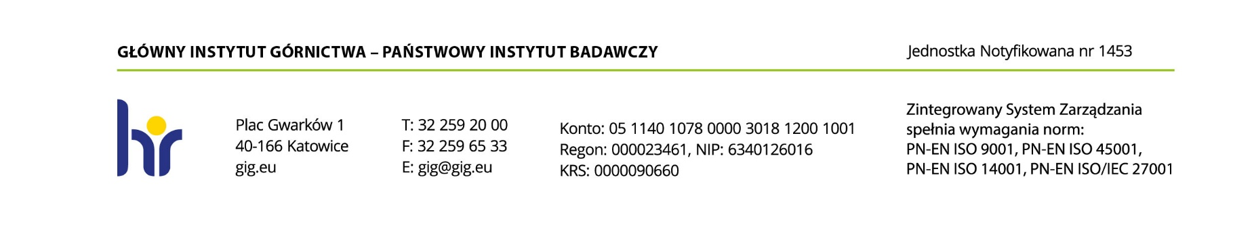
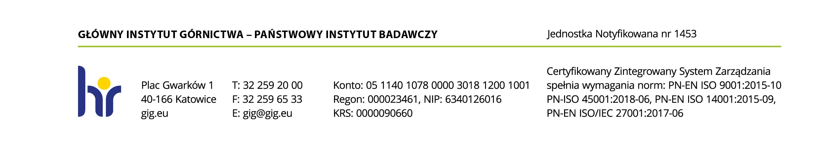
mgr Monika Wallenburg

